گزارش تمرین 2

سید آرمین جلالی منفرد - 97243113

سید محمدرضا حسینی - 97243129

سید عباس میرقاسمی - 97243068

سوال 1

در این سوال ابتدا داخل ویباتس برای ربات epuck در بخش torretslot آمدیم lidar را از داخل basen node ها به رباتمان اضافه کردیم سپس تنظیماتش را در همان بخش انجام دادیم و noise را برابر 0.05 قرار دادیم بر روی lidar کلیک کردیم و از خود ربات سرش را تنظیم کردیم و رادار را آوردیم بالا تا خود ربات را به عنوان شی نشناسد.

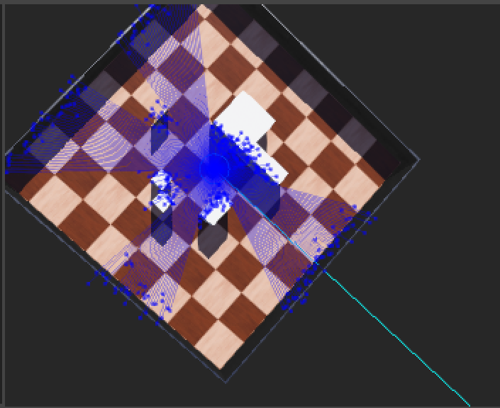

حال تا زمانی که inf نگیریم از رادار اطلاعات میگیریم و به محض گرفتن یک داده مناسب، از آن خارج میشیم و آن داده را در فایل a.txt ذخیره میکنیم.

خروجی 360 درجه :

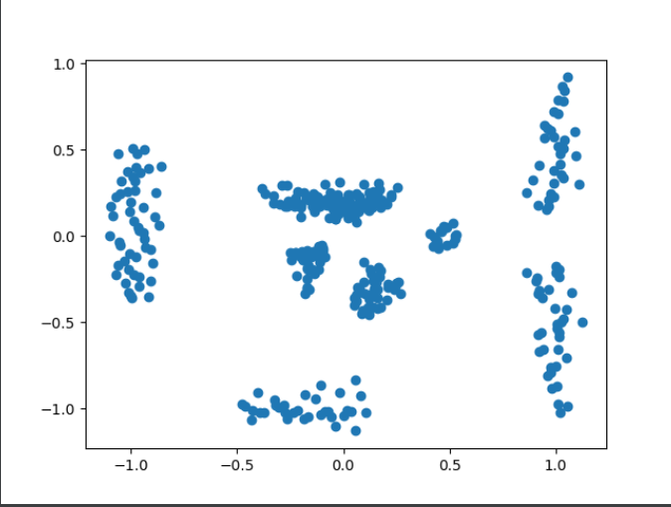

خروجی بخش الف:

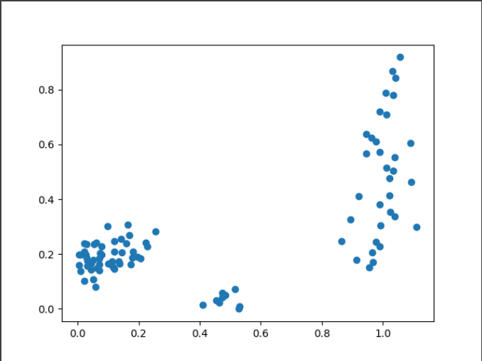

در حالت 90 درجه

خروجی سوال ب:

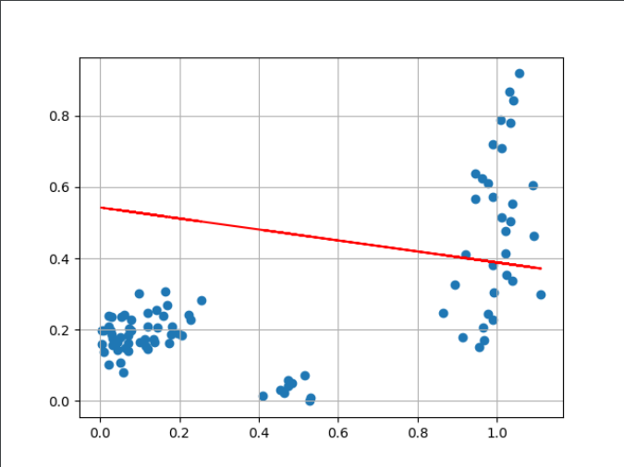

خروجی سوال ج:

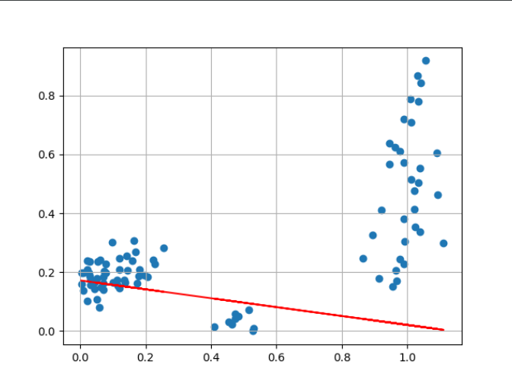

خروجی سوال د :

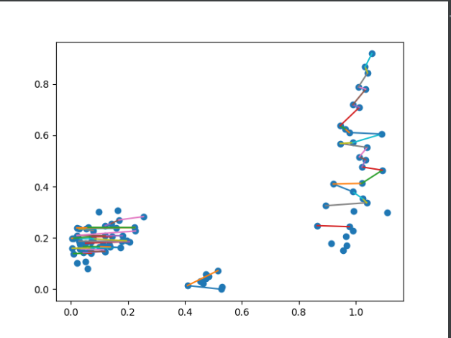

سوال ۲

در این سوال ابتدا داخل ویباتس برای ربات epuck در بخش torretslot آمدیم camera را از داخل basen node ها به رباتمان اضافه کردیم سپس تنظیماتش را در همان بخش انجام دادیم و noise را برابر 0.2 قرار دادیم بر روی camera کلیک کردیم و از خود ربات سرش را تنظیم کردیم و دوربین را آوردیم بالا تر تا تابلوی عکس را پوشش دهد.

همچنین کنترلری را با نام cam_controller ساختیم و در آن ربات را به حرکت می آوریم، Camera را در آن import می کنیم و همچنین camera ای که تعریف کردیم یعنی ’cam’ را با آن ست می کنیم سپس camera مان را enable کردیم و داخل while هم عکس می گیریم و برای save کردن هم image.jpg زدیم که در پوشه ی controller مان عکس را ذخیره می کند.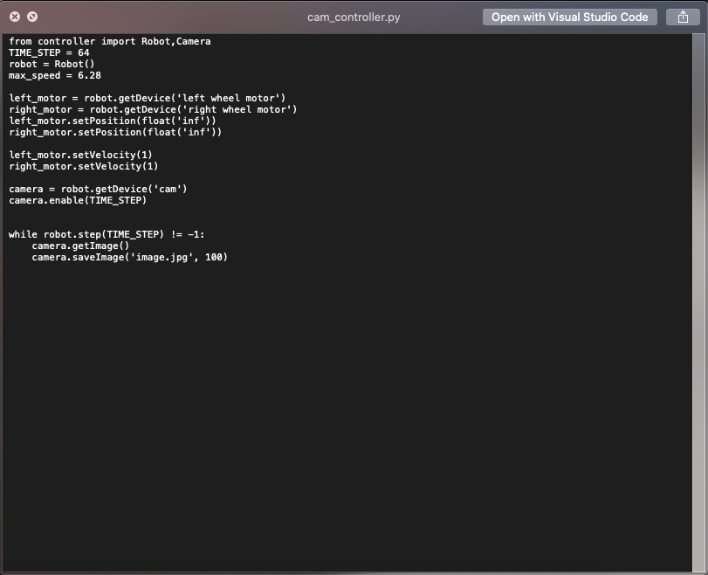

در ادامه داخل متلب آمدیم و این عکس را رویش فیلتر gaussian و prewitt را اعمال کردیم.

برای فیلتر gaussian آمدیم convolution نوشتیم و کرنل مربوط به gaussian که مطابق شکل زیر است را به آن اعمال کردیم.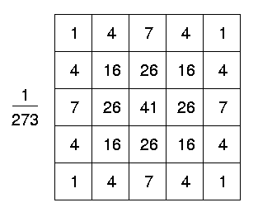

برای فیلتر prewitt هم آمدیم کرنل آن که به صورت افقی و عمودی است را به آن اعمال کردیم که به صورت زیر است 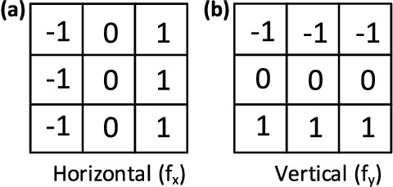

عکسی که ربات گرفت و save کردیم در پوشه ی cam_controller ذخیره شد :

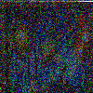

اعمال فیلتر gaussian :

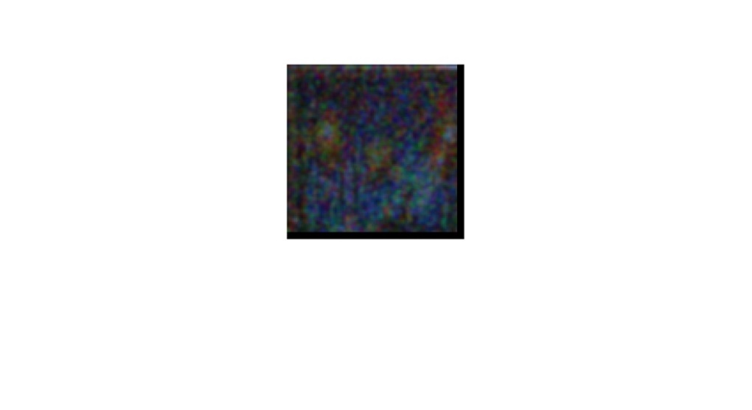

اعمال فیلتر prewitt پس ازهموار شدن عکس توسط فیلتر gaussian :

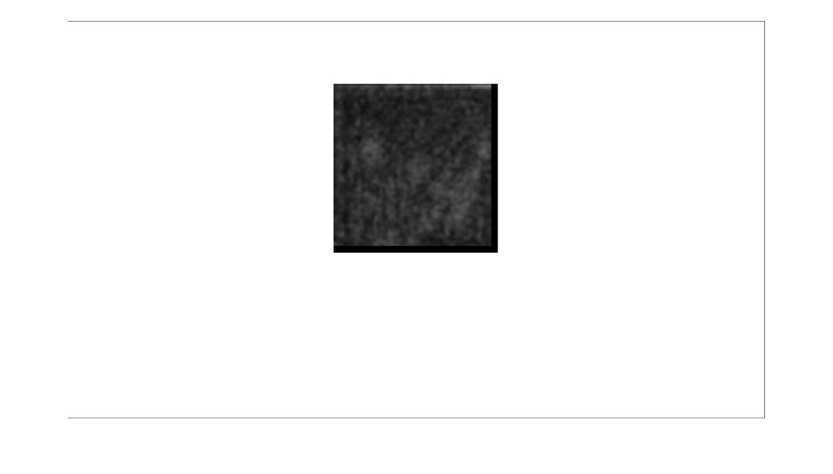

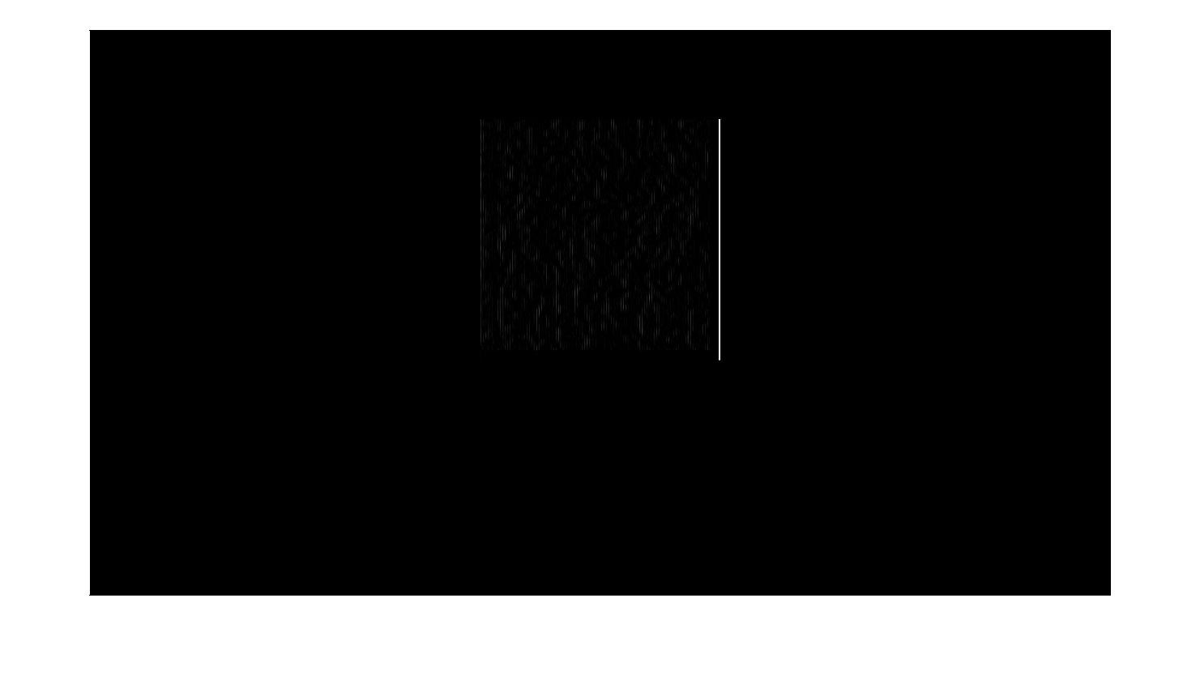

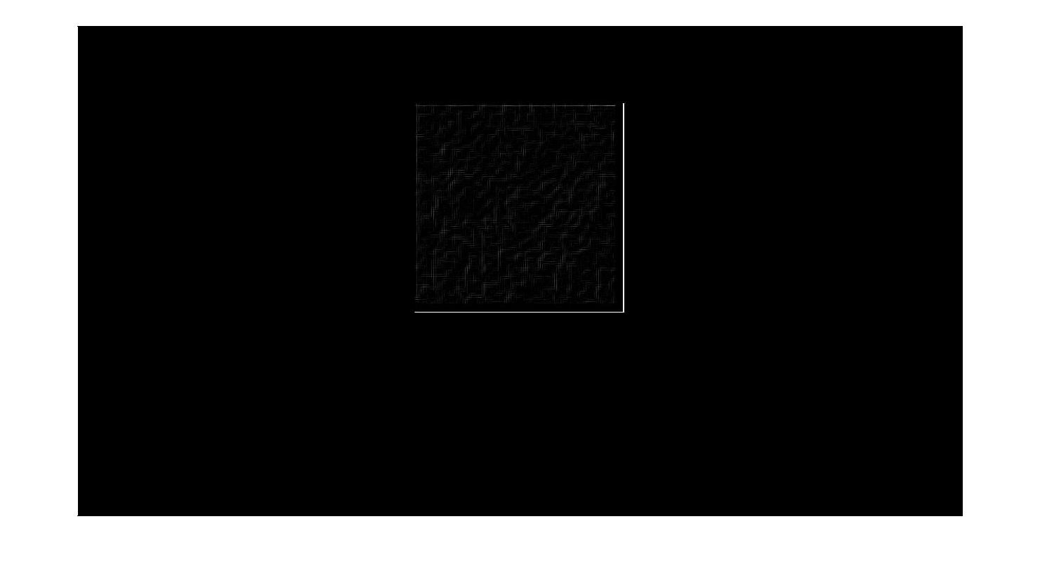

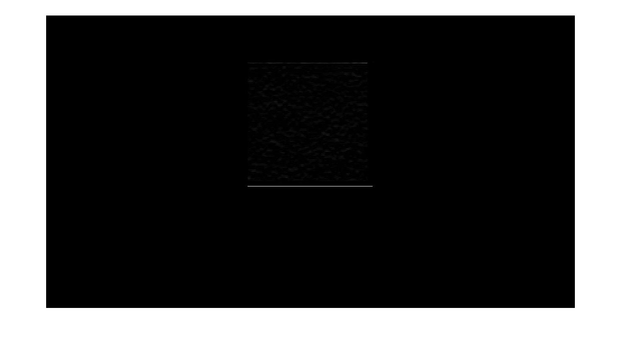

که به ترتیب نتیجه ی اعمال ارجی بی تو گری و کرنل عمودی و افقی و هر دوی افقی و عمودی کرنل ها همزمان در تابع پرویت می باشد.

عکس ها را به صورت جدا در پوشه ی فیلتر ها با نام مناسب که مشخص باشد قرار دادیم.